关于熟悉电子签章系统的简单笔记

O准备

1. Deadline

|  |  |  |  |  |
| --- | --- | --- | --- | --- |
| 日期 | 2018.10.18—2018.10.19 | | |  |
| 时间 | PM反馈 | 原因、改进 | 任务 | 阅读文档 |
| 10.17 | 业务流程表述不对 | 1.将签合同的顺序弄错，认为双方都可以先签，但是合同须有我方发发起，我方签署后再又用户签署（顺序其实可以自由协商）  2.在表述业务流程时应该说第一步，第二步…  ,严格顺序执行 | 熟悉业务，看接口文档，代码逻辑 | 2.天印签章系统对接指南.docx |
| 10.18 | 对业务系统、e签宝、契约锁之间的关系理解不够透彻 |  | 熟悉业务，理清业务逻辑 |  |
| 10.19 |  |  | 测试e签宝和契约锁接口；接入方式；代码分析 |  |
|  | 问题：  什么时候调用e签宝总接口？（此接口直接把用户注册、创建证书、创建印章、签署都执行了  不是提前把证书、印章先准备好才最后签署吗？签署的时候去调用证书、印章相关信息，而不是去创建  ）  原因：简化流程，将分步的流程综合起来。e签宝没有做此接口，但公司的某些场景会需要 | | | |

1. 认识步骤
2. 从功能上梳理业务
3. 理解业务
4. 看对应代码，进行操作，chrome下追踪http request,一一对应了解逻辑，然后每个功能点去看数据库的设计，字段含义，特殊枚举值等。

注：a.这个操作和分析的过程得有记录，方便日后回顾思考。

b.不清楚的记下来，独立思考不得解之后再去问熟悉的同事或PM(项目主管或负责人)。

1. 项目认识原则
2. 功能业务都是人设计的，除非是自己独立开发的项目，否则都要清楚需求本质。
3. 遇到不明白的，不要自己脑补，或许自己脑补和PM背道而驰。
4. 文档编写原则

多截图，关键性代码，关键性sql语句．甚至一些重要和复杂的功能模块或业务流程画出uml图

1. Xx

一、项目简述

优车集团随着业务不断发展与客户、供应商签订的合同越来越多（包括闪贷、买买车、采购合同等），为加快合同签署效率，引入电子签章技术将线下签章改由线上进行，方便业务开展。

简单来说：就是由于线下合同效率低，成本高，为适应公司业务的快速发展，将线下转换为线上进行。

本项目业务流程中涉及相关角色：

1、 神州优车业务系统相关工作人员（内部用户），例如：法务人员，业务操作员，公章管理员等；

2、 神州优车用户（外部用户），例如：个人用户，企业用户等。

注意：在设计时都是以外部用户的角色去执行

二、相关名词

**1. 电子签章 Electronic Signature**

以数字证书为基础，以数字签名为核心技术，将数字签名和印章图片以及被签章对象绑定在一起，为签章对象提供完整性验证和真实性验证。是数字签名可视化展现形式之一。

**2. 电子签章系统 Electronic Signature System**

电子签章系统除了提供了证书、印章的管理，还具备签章、验章、统计审计的功能，一般是由签章服务器和客户端两部分组成。

**3. 电子印章 Electronic Stamp**

物理印章在电子世界的展现形式，在电子世界中实现物理印章的功能，分为公章和个人章。

**4. 数字证书 Digital Certificate**

数字证书是一个经证书授权中心数字签名的包含公开密钥拥有者信息以及公开密钥的文件。

**5. 证书授权中心Certificate Authority**

CA中心又称CA机构，作为电子商务交易中受信任的第三方，承担公钥体系中公钥的合法性检验的责任。

**6. 签章对象 Signing Target**

需要进行签章的目前对象，如PDF文档，表单数据等。

**7. 签章 Sign**

持章者利用签章软件和电子签章对签章对象在电子世界模拟现实世界盖章的过程。

**8. 签章结果 Signature**

签章者对签章对象签章后生成数据信息。

**9. 验签 Validation Signature**

验章者对验章结果文件真实性和完整性验证的过程。

三、电子签名运行流程

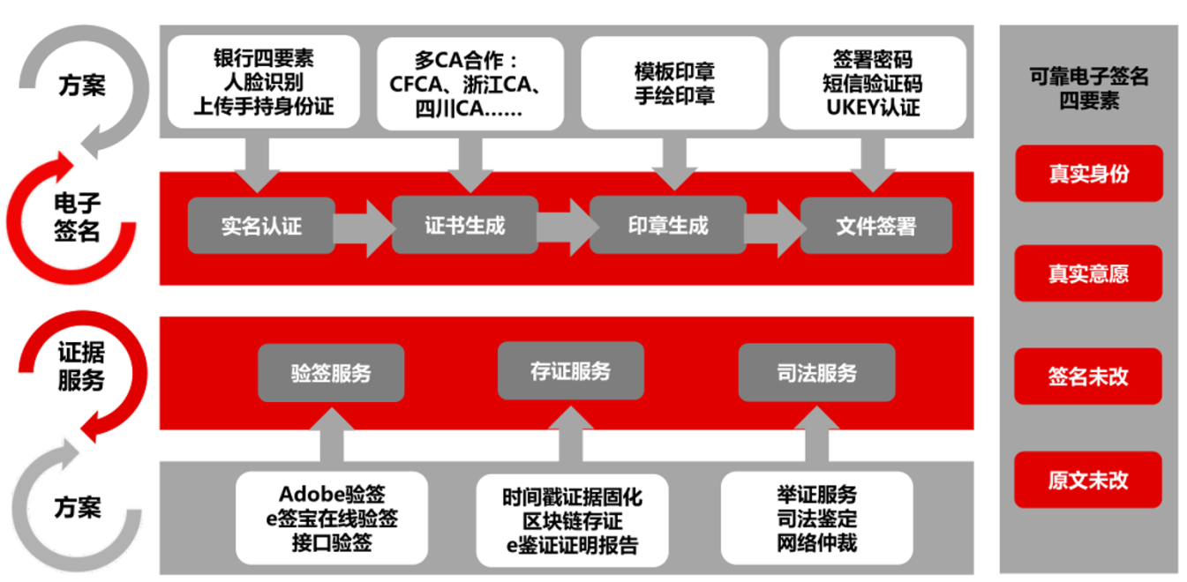

四、业务流程（以e签宝为示例）

4.1业务流程图



4.2业务流程详解

1. 神州优车业务系统内部用户在e签宝天印签章管理系统中录入相关信息申请证书以及印章（以下简称e签宝私有云系统）；

2. 外部用户登录神州优车业务系统，录入相关信息，实名认证返回认证结果（实名认证供应方待定），通过后神州优车通过e签宝私有云系统创建个人/企业用户，e签宝私有云系统向CA机构申请，为用户签发数字证书以及申请印章；

3. e签宝私有云系统结合返回的数字证书为用户创建印章；

4. 神州优车业务系统人员审核合同内容，生成采购合同；

5. 神州优车调用e签宝私有云系统接口完成内部用户在电子合同上的电子签名；

6. 用户查看合同内容，确认签署，调用意愿认证服务（意愿认证供应方待定），返回结果通过后，神州优车调用e签宝私有云系统接口完成用户在电子合同上的电子签名；

7. 双方签署完毕后，生成最终协议，用户在神州优车业务系统中查看签署后合同并进行保存。

4.3业务流程详解（理解手码）

在开发设计时，没有内部用户，都是外部用户，都需在登录神州优车业务系统录入相关信息

e签宝私有云系统接口——简称为e签宝

1. 用户登录神州业务系统，录入相关信息，进行实名认证（三方机构）。通过后神州业务系统调用e签宝进行用户注册（个人\企业）,（注册成功后）e签宝向CA机构发起申请，为用户申请证书；
2. e签宝根据证书向CA机构申请印章；
3. 神州业务人员审核合同内容，生成合同；
4. 神州业务系统调用e签宝进行电子签名；
5. 用户查看合同，签署，进行意愿验证，验证通过后神州业务系统调用e签宝接口完成电子签名；
6. 双方签署完成，达成协议。用户可在神州业务系统查看和保存合同。

五、电子签章系统、业务系统、e签宝\契约锁、CA机构的关系

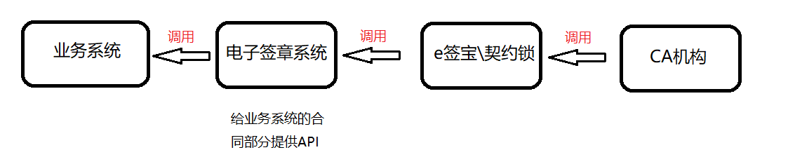

六、网络拓扑



七、需要开发的功能

E签宝部分：

**接口统计：**

1、创建证书接口

2、创建印章接口

3、创建个人用户接口

4、创建企业用户

5、合同后台签署接口

6、合同前台签署接口

7、获取合同签署状态接口

8、e签宝调用总接口（文件链接）接口

9、e签宝调用总接口（上传文件）接口

10、前台签署（上传文件）接口

契约锁部分：

1.创建合同

2.后台签署

3.前台签署

4.发送签署通知

5.合同详情

6.下载合同

八、接口的测试

由于提供了后台页面系统，接口测试时可随时查看接口功能效果。所以在做接口测试时，不仅仅测试接口成功，还要去查看后台效果，这样直接的效果能更加了解项目的业务流程、业务需求。

在本项目中，e签宝以SK方式引入到项目中，契约锁以url方式。（2018.10.19 将契约锁引入方式改为SDK）

在使用接口时，e签宝和契约锁都采取加密的形式来进行权限控制。

1. 在使用e签宝接口时，需要在后台系统中获取JDK初始化配置信息

申请：

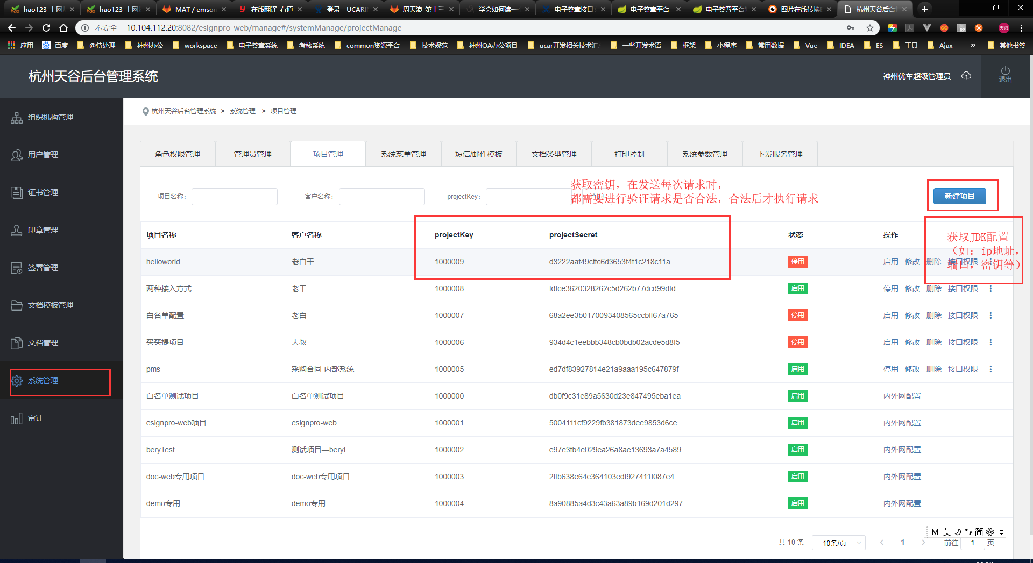

1. 在使用契约锁接口时，需要在后台系统为相应的业务系统申请身份验证信息才可以调用接口url

申请：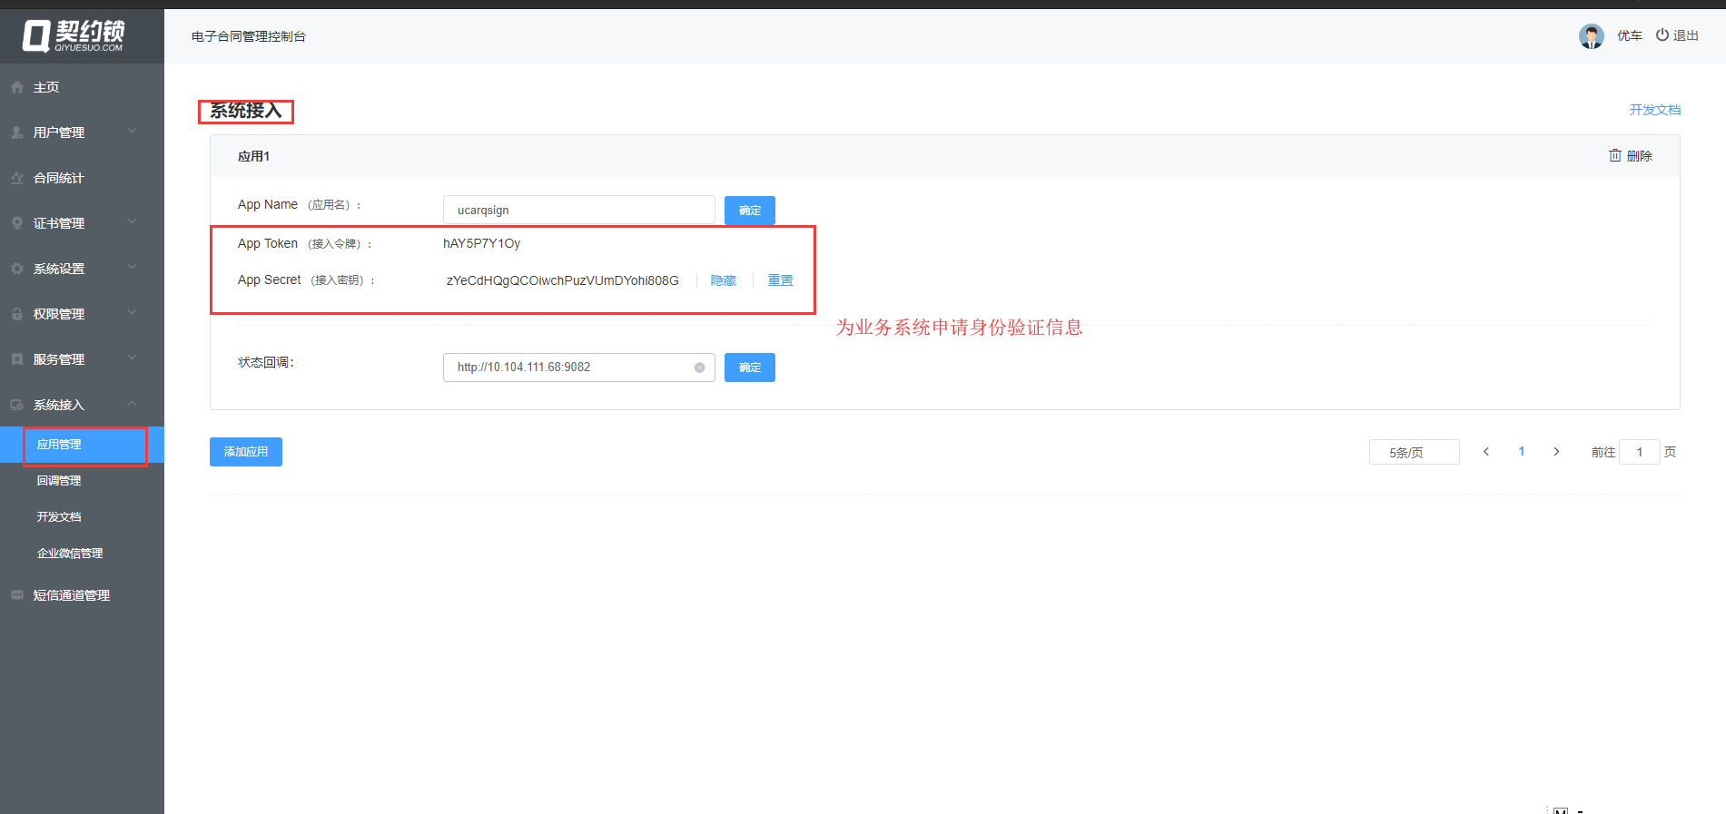

使用：

